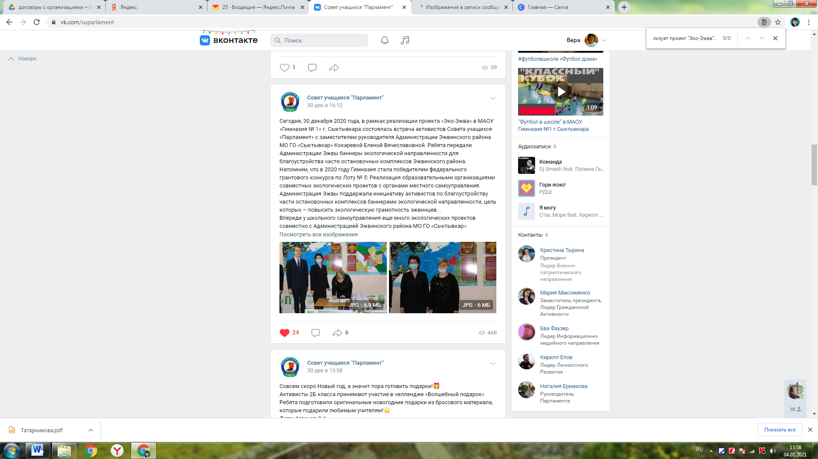

**Гимназисты передали Администрации Эжвы баннеры экологической направленности**